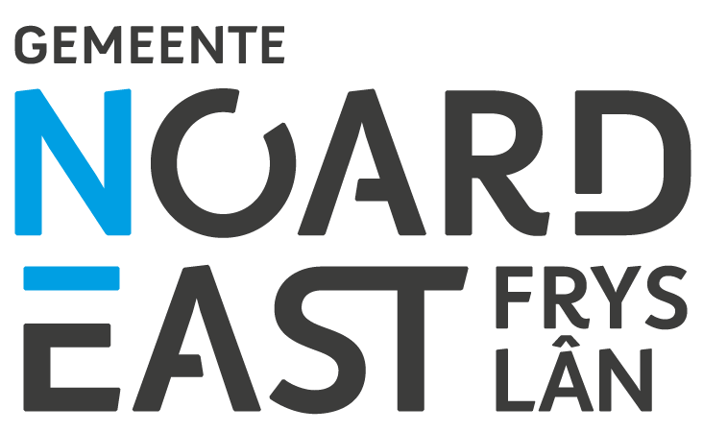
Formulier grafrecht
Onbekende rechthebbenden

Wijziging recht- belanghebbende grafrecht → vul de nummers 1 en 2 in
Adres- of naamswijziging huidige rechthebbende→ vul de nummers 1 en 2 in

_______________________________________________________________________________
1. Gegevens huidige rechthebbende*
Naam: ______________________________________
Voornamen: ______________________________________
Adres: ____________________________________________________
Postcode / Woonplaats: ____________________________________________________
Telefoonnummer: __________________________Geboortedatum _____________
Telefoonnummer: __________________________
BSN nummer: __________________________Email:______________________
* Indien huidige rechthebbende niet meer in leven of onbekend is → ga verder met nummer 2

2. Gegevens nieuwe rechthebbende (familie van overleden rechthebbende t/m de 4e graad)
Naam: ________________________________________
Voornamen: ______________________________________________________
Adres: ______________________________________________________
Postcode / Woonplaats: ______________________________________________________
Telefoonnummer: __________________________Geboortedatum ______________
Telefoonnummer: __________________________
BSN nummer: __________________________Email:______________________

3. Gegevens graf Begraafplaats _____________________________

Grafnummer: _______________ , overledene;__________________________________
_______________ , overledene;__________________________________
_______________ , overledene;__________________________________
_______________ , overledene;__________________________________
_______________ , overledene;__________________________________

_______________________________________________________________________________
5. Is de originele grafakte in uw bezit?

○ Ja ○ Nee
Zo ja, stuur een kopie van deze grafakte dan mee bij uw aanvraag
_______________________________________________________________________________
4. Verlenen grafrecht Particulier graf
(Nieuwe) rechthebbende geeft aan om het grafrecht van bovengenoemd(e) grafnummer(s) op naam te willen hebben voor de termijn zoals deze oorspronkelijk is uitgegeven. Deze is bij de administratie bekend.

Is deze oorspronkelijke termijn reeds verstreken, dan voor het grafrecht tegen het huidige tarief voor een periode van;

○ 10 jaar ○ 20 jaar ○ 30 jaar

Plaats: _______________________________________________
Datum: _______________________________________________

Handtekening huidige rechthebbende *: ___________________________
(* Indien huidige rechthebbende in leven is)

Handtekening nieuwe rechthebbende: ___________________________

U kunt dit formulier opsturen naar:

Gemeente Noardeast-Fryslân.
Administraasje Gemeentlike Begraafplakken
Gemeentwurk
Postbus 1
9100 AA Dokkum

Email: t.vanderhorn@noardeast-fryslan.nl
Telefoon: (0519) 298888

